Государственное бюджетное профессиональное образовательное учреждение
Департамента здравоохранения города Москвы
«Медицинский колледж № 2»

Березина Татьяна Вадимовна

ПМ.04 Выполнение работ по одной или нескольким профессиям рабочих, должностям служащих
МДК 04.02 Младшая медицинская сестра по уходу за больными
Специальность 34.02.01 Сестринское дело

Рабочая тетрадь
для студентов

Тема: «Методы простейшей физиотерапии»

Москва, 2019 год

Одобрено
Составлено на основе Федерального Государственного образовательного стандарта среднего профессионального образования по специальностям 34.02.01 Сестринское дело
ЦМК №4
Протокол №
от « »______________2019 г
Председатель ЦМК
Кузнецова И.Н./ _______________
ФИО подпись

Рассмотрено и утверждено
Методическим советом ГБПОУ ДЗМ
«Медицинский колледж №2»
Протокол №____
от « » 2019 г

Согласовано
Начальник отдела организации
Образовательного процесса
Воронова Е.В./________________
Подпись

Автор:
Березина Татьяна Вадимовна, преподаватель высшей квалификационной категории, Государственного бюджетного профессионального образовательного учреждения Департамента здравоохранения города Москвы «Медицинский колледж № 2»
ЛЕКЦИЯ
В результате изучения лекции: Знать:
- Определение понятия «физиотерапия».
- Виды простейших физиотерапевтических процедур.
- Цели простейших физиотерапевтических процедур.
- Показания и противопоказания для проведения простейших физиотерапевтических процедур.
- Механизм действия простейших физиотерапевтических процедур.
- Возможные осложнения физиотерапевтических процедур и их профилактика.

Достижение данных целей обеспечивает формирование следующих
компетенций:
ОК 2 | Организовать собственную деятельность, выбирать типовые методы и способы выполнения профессиональных задач, оценивать их выполнение и качество
ОК 3 | Принимать решения в стандартных и нестандартных ситуациях и нести за них ответственность
ПК 1.2. | Соблюдать принципы профессиональной этики
ПК 1.3. | Осуществлять уход за пациентом
ПК 2.2. | Обеспечивать безопасную больничную среду для пациента и персонала

План лекции:
- Определение понятия «физиотерапия».
- Цель физиотерапии.
- Грелка: механизм действия, виды, показания, противопоказания, возможные осложнения.
- Пузырь со льдом: механизм действия, показания, противопоказания, возможные осложнения.
- Горчичники: механизм действия, виды, места постановки, показания, противопоказания, возможные осложнения.
- Компресс: определение. Виды компрессов, механизм действия, показания, противопоказания, возможные осложнения.

Задание №1: Дайте определение понятия.
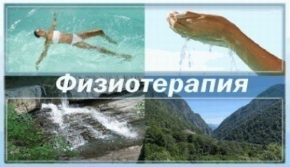
Физиотерапия – это__________________________________________________________________________________________________________________________________________________________________________________________________________________________________________________________________________________________________ .

Задание №2: Опишите цель физиотерапии.
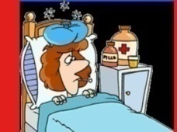 Цель физиотерапии — это___________________________________________________________________________________________________________________________________________________________________________________________________________________________.

Задание №3: Заполните пустографы «Методы простейшей физиотерапии»

Методы простейшей физиотерапии

Грелка.
Задание №4: допишите: Механизм действия грелки: сухое тепло вызывает
- ______________________________________________________________,
- ______________________________________________________________,
- ______________________________________________________________,
- ______________________________________________________________.

Задание №5: напишите: Какие варианты грелок существуют:
- Резиновая (водяная)
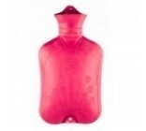
______________________________________________________________________________________________________________________________________________________________________________________________________________________________________________________________________________________________________________________________ .
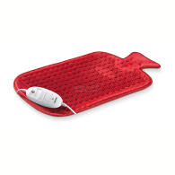
- Электротермическая_________________________________________________________________________________________________________________________________________________________________________________________________________________________________________________________________________.
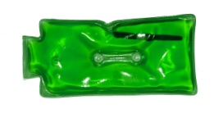
- Химическая __________________________________________________________________________________________________________________________________________________________________________________________________________________________________________________________________________________________ .
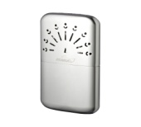
- Каталитическая _________________________________________________________________________________________________________________________________________________________________________________________________________________________________________________________________________________________ .

Задание №6: впишите: Показания к применению грелки:
- ______________________________________________________________;
- ______________________________________________________________;
- ______________________________________________________________;
- ______________________________________________________________;
- ______________________________________________________________;
- ______________________________________________________________.

Задание №7: впишите: Противопоказания к применению грелки:
- _______________________________________________________________;
- _______________________________________________________________;
- _______________________________________________________________;
- _______________________________________________________________;
- _______________________________________________________________;
- ________________________________________________________________;
- ________________________________________________________________;
- ________________________________________________________________.

Задание №8: впишите: Возможные осложнения при применении грелки:
- _____________________________________________________________________;
- _____________________________________________________________________.

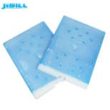
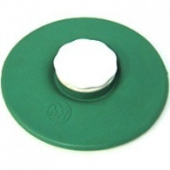
Пузыря со льдом.
Пузырь со льдом представляет собой _______________________________________, который заполняется ___________________________; из ненаполненной части пузыря вытесняется воздух, чтобы пузырь лучше прилегал к телу, затем отверстие пузыря плотно завинчивается крышкой.

Задание №9: опишите: Механизм действия пузыря со льдом: действие холодом – криотерапия – вызывает:
- _______________________________________________________________,
- _______________________________________________________________.

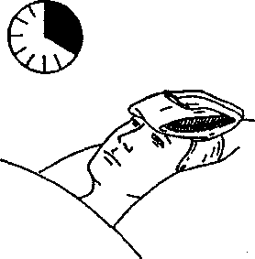
Задание №10: впишите: Показания при применении пузыря со льдом:
- ______________________________________________________;
- ______________________________________________________;
- ______________________________________________________;
- ______________________________________________________;
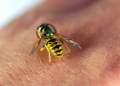
- ____________________________________________________;
- ____________________________________________________;
- _____________________________________________________;
- _____________________________________________________;
- _____________________________________________________

Задание №11: впишите: Противопоказания для применения пузыря со льдом:
- __________________________________________________________________;
- __________________________________________________________________.

Задание №12: впишите: Возможные осложнения при применении пузыря со льдом:
- _____________________________________________________________________.

Горчичники.
Задание №13: опишите: Механизм действия горчичников:
_______________________________________________________________________________________________________________________________________________________________________________________________________________________________________________________________________________________________________________.
Задание №14: охарактеризуйте: Виды горчичников:
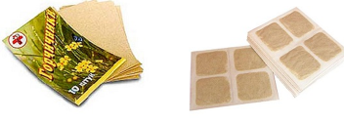
- ___________________________________________________________________.
- ______________________________________________________________________________________________________________________________________________.

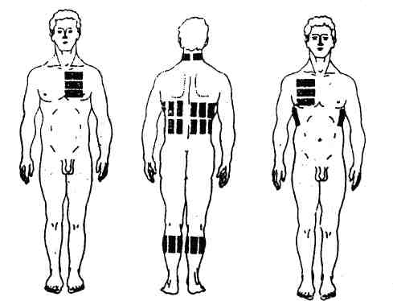
Задание №15: Внимательно рассмотрите картинки и впишите: Места постановки горчичников:

1. Бронхиты, пневмонии в стадии рассасывания - ___________________________________________________________________________.
2. При гипертоническом кризе —_____________________________________.
3. При болях в области сердца - _______________________________________________________________________.
4. При головной боли и остром насморке − _________________________________.
ИЗБЕГАТЬ:
- Область сосков.
- Молочных желез.
- Позвоночника и родимых пятен.
Задание №16: впишите: Показания при применении горчичников:
- _________________________________________________________________;
- _________________________________________________________________;
- _________________________________________________________________;
- _________________________________________________________________;
- _________________________________________________________________;
- _________________________________________________________________;
- _________________________________________________________________.
Задание №17: впишите: Противопоказания к применению горчичников:
- ________________________________________________________________;
- _________________________________________________________________;
- _________________________________________________________________;
- _________________________________________________________________;
- _________________________________________________________________;
- _________________________________________________________________;
- _________________________________________________________________;
- _________________________________________________________________.
Задание №18: впишите: Возможные осложнения при применении горчичников:
- _______________________________________________________________________________________________________________________________________________.

Компресс.
Компресс – это лечебная многослойная повязка.

Задание №19: Заполните пустографы: Виды компрессов:
Виды компрессов

Задание №20: Дайте характеристику каждому виду компрессов:
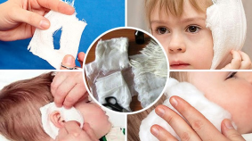
- Влажные компрессы _______________________________________________________________________________________________________________________________________________________________.
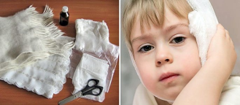
- Сухие компрессы __________________________________________________________________________________________________
_________________________________________________.
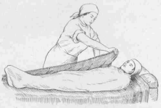
- Общие. ________________________________________________________________________________________________________________________________________________________.
- Местные. _____________________________________________________________________________________________________.

Согревающий компресс.
Согревающий компресс — одна из наиболее частых местных тепловых процедур, которая широко используется как в условиях стационара, так и на дому.

Задание №21: опишите: Механизм действия согревающего компресса:_____________________________________________________________________________________________________________________________________________________________________________________________________________________________.
Задание №22: Заполните пустографы: Виды согревающих компрессов:
Виды согревающих компрессов

Задание №22: дайте характеристику каждому виду согревающего компресса:
- Водный – ____________________________________________________________________________________________________________________________________________________________________________________________________________________ .
- Водно-спиртовой – ____________________________________________________________________________________________________________________________________________________________________________________________________________________________________.
- Масляный – _____________________________________________________________________________________________________________________________________________________________________________________________________________________.
- Лекарственный – _____________________________________________________________________________________________________________________________________________________________________________________________________________________.
- Мазевой —_____________________________________________________________________________________________________________________________________________________________________________________________________________________.

Задание №23: впишите: Показания при постановке согревающего компресса:
- _________________________________________________________________,
- _________________________________________________________________,
- _________________________________________________________________,
- _________________________________________________________________.

Задание №24: впишите: Противопоказания при постановке согревающего компресса:
- _____________________________________________________________________,
- _____________________________________________________________________,
- _____________________________________________________________________,
- _____________________________________________________________________,
- _____________________________________________________________________.

Задание №25: впишите: Возможные осложнения после постановки согревающего компресса:
- _________________________________________________________________;
- _________________________________________________________________;
- _________________________________________________________________.

Холодный компресс.
Холодный компресс - состоит из сложенной в несколько слоев мягкой ткани или марли, смоченной в холодной воде и слегка отжатой.

Задание №26: опишите: Механизм действия холодного компресса:
________________________________________________________________________________________________________________________________________________________________________________.

Задание №27: впишите: Показания для постановки холодного компресса:
- _______________________________________________________________;
- _______________________________________________________________;
- _______________________________________________________________.

Задание №27: впишите: Противопоказания для постановки холодного компресса:
- ________________________________________________________________;
- ________________________________________________________________.

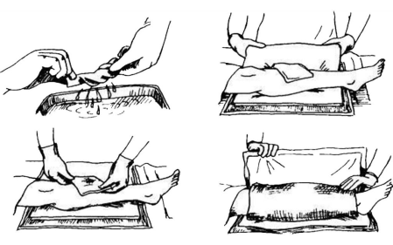
Горячий компресс.
Состоит из несколько слоев марлевой салфетки, смоченной в горячей (60-70° С) воде и отжатой.

Задание №29: опишите: Механизм действия горячего:
___________________________________________________________________________________________________________________________________________________________________________________________________________________________________________________________________________________________________________________.

Задание №30: впишите: Показания для постановки горячего компресса:
- ____________________________________________________________________.

Задание №31: впишите: Противопоказания для постановки горячего компресса:
- _____________________________________________________________;
- _____________________________________________________________;
- _____________________________________________________________;
- ______________________________________________________________.
Задания для самоконтроля.

Задание 1. Дополните предложение.
1. Физиотерапия – это целенаправленное воздействие на организм различными __________________________ факторами.
2. При повышении АД горчичника ставят на голову в область - ___________________ и на область ___________ мышц.
3. При боли в сердце медицинская сестра ставит горчичники на область __________.
4. При воспалительных состояниях верхних дыхательных путей горчичники ставят в области грудной клетки ___________ и на область ____________ мышц.
5. Постановка горчичников вызывает расширение поверхностных сосудов раздражением хеморецепторов кожи ____________________ маслом.
6. Длительное воздействие холода при применении пузыря со льдом может вызвать ______________ организма.
7. Гипертония, острое кровотечение – показания для постановки __________________.
8. Средний отит, постинъекционный инфильтрат – показания для применения ____________________.
9. Переохлаждение, озноб, почечная колика – показания для применения __________.
10. Герметичность согревающего компресса создает слой ______________________.

Задание 2. Решите задачи.
Задача №1.
Вы – младшая медицинская сестра терапевтического отделения.
Пациент с бронхо-лёгочной патологией предъявляет жалобы на ощущение холода, дрожи во всем теле, слабость, головную боль. Болеет вторые сутки. Объективно: температура тела - 38°C.
Определите проблему пациента.
Какую физиотерапевтическую процедуру можно провести этому пациенту.
Обоснуйте ответ.

Задача №2.
Вы - младшая медицинская урологического отделения.
Пациент К. предъявляет жалобы на почечную колику.
Определите проблему пациента.
Какую физиотерапевтическую процедуру можно провести этому пациенту.
Обоснуйте ответ.

Задача №3.
Вы – младшая медицинская сестра хирургического отделения.
Пациенту З. после операции на органах брюшной полости назначили физиотерапевтическую процедуру, чтобы избежать внутреннего кровотечения.
Какую физиотерапевтическую процедуру назначили этому пациенту.
Обоснуйте ответ.

Задача №4.
Вы – младшая медицинская сестра терапевтического отделения.
Пациент Н. предъявляет жалобы на боли в локтевом сгибе, после постановки в/в капельной системы.
Объективно: на месте постановки в/в капельной системы образовалась гематома.
Определите проблему пациента.
Какую физиотерапевтическую процедуру можно провести этому пациенту.
Обоснуйте ответ.

Задача №5.
Вы – младшая медицинская сестра ЛОР-отделения.
Пациенту В., страдающему воспалением среднего уха назначена физиотерапевтическая процедура.
Какую физиотерапевтическую процедуру можно провести этому пациенту.
Обоснуйте ответ.
Назовите показания и противопоказания при этой процедуре.

Задача №6.
Вы – младшая медицинская сестра кардиологического отделения.
У пациента С. начался приступ стенокардии.
Какую физиотерапевтическую процедуру можно провести этому пациенту.
Определите проблему пациента.
Обоснуйте ответ (место постановки).

Задача №7.
Вы – младшая медицинская сестра терапевтического отделения.
У пациента Т. началось носовое кровотечение.
Какую физиотерапевтическую процедуру можно провести этому пациенту.
Обоснуйте ответ.

Задача №8.
Вы – младшая медицинская сестра терапевтического отделения.
У пациента У. с заболеванием сердечно-сосудистой системы поднялось АД.
Объективно: АД 200/110 мм рт. ст., пульс 98 ударов в мин.
Какую физиотерапевтическую процедуру можно провести этому пациенту.
Обоснуйте ответ.

Задание 3.
Тест
Вариант №1.
Выберите один правильный ответ.
- Температура воды при постановке горчичников (в градусах)
А. 40-45
Б. 50-55
В. 60-65
Г. 70-75
- Название компресса, при котором применяется спирт
А. горячий
Б. холодный
В. согревающий
Г. лекарственный
- Показание к применению грелки
А. острый аппендицит
Б. инсульт
В. кровотечение
Г. переохлаждение
- Пузырь со льдом оставляют у пациента
А. пока не растает лед
Б. по 20 мин. с перерывами по 10-15 мин.
В. на 6-8 часов
Г. на 2-3 мин.

- Холодный компресс меняют через каждые (в мин.)
А. 60
Б. 30
В. 10
Г. 2-3

- Для согревающего компресса следует взять салфетку из слоев
А. 2
Б. 4
В. 6
Г. 12
- Показание для применения согревающего компресса является
А. острый аппендицит
Б. кровотечение
В. ушибы впервые часы
Г. инфильтрат на месте инъекций

- Лечебный эффект горчичников обусловлен
А. влиянием на кожу эфирного масла
Б. толщиной горчичного слоя
В. чувствительностью кожи к горчице
Г. температурой воды
- Показания для применения горчичников
А. гипертонический криз
Б. лихорадка
В. рак легкого
Г. крапивница

Тест
Вариант №2.
Выберите один правильный ответ.
- Температура воды для постановки горячего компресса (в ⁰С)
А. 50
Б. 60
В. 70
Г. 75

- Продолжительность постановки холодного компресса (в мин.)
А. 5
Б. 10
В. 20
Г. 30

- Максимальная температура воды в грелке (в ⁰С)
А. 37
Б. 50
В. 60
Г. 70
- Пузырь со льдом местно следует применять при
А. приступе почечной колики
Б. артритах
В. пневмонии
Г. кровотечении

- Показание для наложения холодного компресса
А. вторые сутки после ушиба
Б. 2-й период лихорадки
В. носовое кровотечение
Г. приступ почечной колики
- Для третьего слоя согревающего компресса следует взять:
А. бинт
Б. 4-6 слоев марлевых салфеток
В. компрессную бумагу
Г. вату
7.При правильно наложенном согревающем компрессе после снятия марлевая салфетка должна быть
А. теплой
Б. сухой
В. теплой и влажной
- Возможное осложнение при постановке горчичников
А. ожог
Б. пролежень
В. отек
Г. мацерация

- Какому способу химической дезинфекции подвергают пузырь для льда после использования
А. протиранием салфеткой, смоченной в растворе дезинфицирующего средства
Б. засыпанием
В. погружением в контейнер с дезинфицирующим средством
Г. орошением

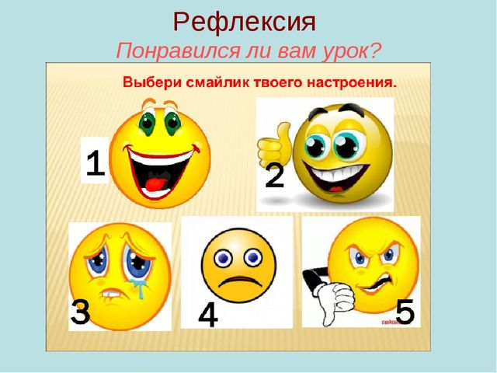

Практическое занятие 1
Постановка горчичников. Приготовление и применение грелки и пузыря со льдом

Цели занятия: Уметь:
- поставить горчичники;
- применить грелку;
- применить пузырь со льдом;
- обеспечить безопасную больничную среду для пациента, его окружения и персонала;
- проводить дезинфекцию и утилизацию использованных предметов ухода.

Горчичники

Задание 1. Заполните пропуски.
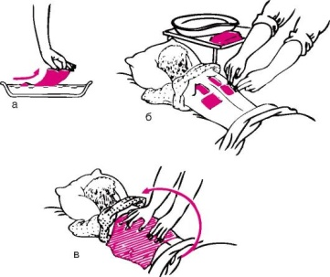
Горчичник — лечебное средство, лист плотной бумаги, покрытый _______________ или пакет, который состоит _____________________________________, обычно по четыре на листе ламинированной бумаги.
Механизм воздействия горчицы: проникая в кожу пациента, эфирное горчичное масло ______________________________________________.

Задание 2. Ответьте на вопросы.
- Каковы цели применения горчичников:
___________________, _______________________, ____________________ действие.
2. Назовите показания для постановки горчичников.
- ___________________________________________________________;
- ___________________________________________________________;
- ___________________________________________________________;
- ___________________________________________________________.

!!! Нельзя ставить горчичники при:
- ____________________________________________________________,
- ____________________________________________________________,
- ____________________________________________________________,
- ___________________________________________________________,
- ____________________________________________________________,
- ____________________________________________________________,
- ____________________________________________________________.

Задание 3. Как определить качество горчичников?
________________________________________________________________________.

Задание 4. Укажите места постановки горчичников.

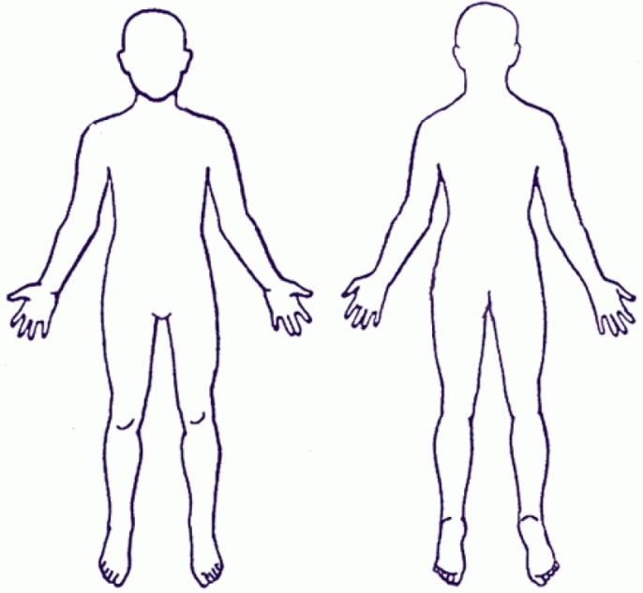

- __________________________________________________________,
- __________________________________________________________,
- __________________________________________________________,
- __________________________________________________________,
- __________________________________________________________.

Задание 5.
Заполните таблицу.

Место постановки горчичников | Заболевание | Укажите карандашом  места постановки горчичников
 | Воспалительные заболевания нижних дыхательных путей
 | Гипертонический криз
Область сердца

Задание 6.
Укажите знаком «+»: какое оснащение необходимо для постановки горчичников и его название?
Оснащение | Название | «+» / «-»
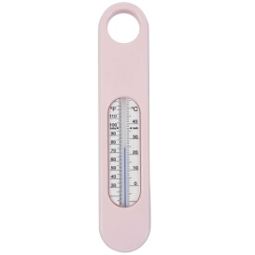
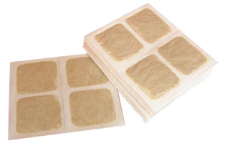
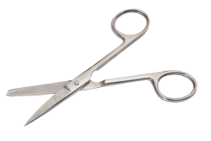
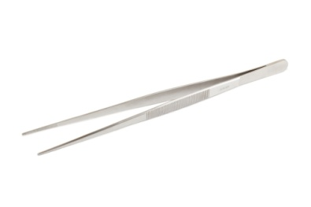
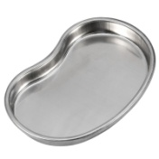
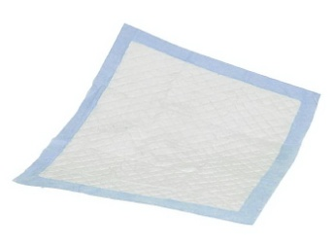
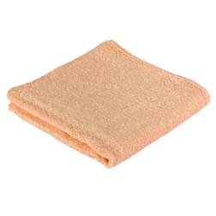
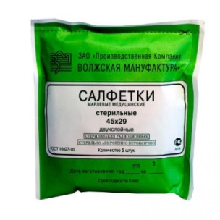
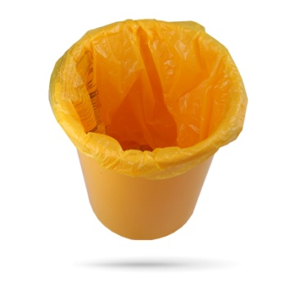
Дополните: какое оснащение ещё приготовили бы вы? ______________________________________________________________________________________________________________________________________________________________________________________________________________________________________ .

Задание 7.
- Отработайте алгоритм «Постановка горчичников».
- Напишите обоснование каждого этапа.
Алгоритм постановки горчичников

Этап | Обоснование
Подготовка к манипуляции
3.

4.

6.

Выполнение манипуляции
1.

2.

3.

4.

5.

6.

Завершение манипуляции
1.

2.

3.

4.

5.

6.

7.

Необходимо следить за временем выполнения процедуры, т. к. при более длительном воздействии горчичников возможен химический ожог кожи с образованием пузырей.
При сильном жжении или повышенной чувствительности кожи горчичники накладываются через тонкую бумагу или ткань.

Задание 8. Составьте текст беседы с родственником пациента (монолог). Научите его технике постановки горчичников в домашних условиях. При беседе используйте рисунок (места наложения горчичников), заполненный в задании 4 - в качестве наглядного материала.

____________________________________________________________________________________________________________________________________________________________________________________________________________________________________________________________________________________________________________________________________________________________________________________________________________________________________________________________________________________________________________________________________________________________________________________________________________________________________________________________________________________________________________________________________________________________________________________________________________________________________________________________________________________________________________________________________________________________________________________________________________________________________________________________________________________________________________________________________________________________________________________________________________________________________________________________________________________________________________________________________________________________________________________________________________________________________________________________________________________________________________________________________________________________________________________________________
______________________________________________________________________________________________________________________________________________________________________________________________________________________________________________________________________________________________________________________________________________________________________________________________________________________________________________________________________________

Задание 9. Проведите дезинфекцию и утилизацию использованных предметов после проведенной манипуляции.

(предмет) (дезинфекция и утилизация)

Пузырь со льдом

Задание 1. В ходе прочтения материала раскройте понятие, заполните пропуски.

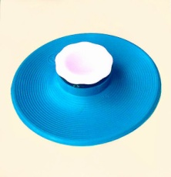
Пузырь со льдом применяют для _________________________________________________________. Он представляет собой _________________________________________________, перед использованием заполняемый _____________________________________________.

Задание 2. Укажите знаком «+»: какое оснащение необходимо для постановки пузыря со льдом и его название?
Оснащение | Название | «+» / «-«
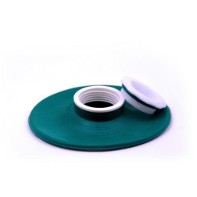
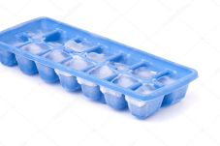
Дополните: какое оснащение ещё приготовили бы вы? ___________________________________________________________________________________________________________________________________________________________________________________________________________________________________ .

Задание 3.

  - Отработайте алгоритм «Применение пузыря со льдом».
2. Напишите обоснование каждого этапа.

№  п/п | Этапы | Обоснование
Подготовка к манипуляции
1.
2.
3.
4.
5. | Вымыть и осушить руки (гигиенический уровень).
Выполнение манипуляции
6.
7.
8.
9.
10.
Завершение манипуляции
11.
12.
13.
Задание 4.
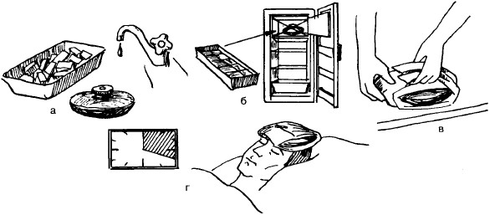
Используя рисунок, опишите алгоритм применения пузыря со льдом. ______________________________________________________________________________________________________________________________________________________________________________________________________________________________________________________________________________________________________________________________________________________________________________________________________________________________________________________________________________________________________________________________________________________________________________________________________________________________________________________________________________________________________________________________________________________________________________________________________________________________________________________________________________________________________________________________________________________________________________________________________________________________
Задание 5.
Как поступить, если необходимо длительное использование пузыря со льдом? __________________________________________________________________________________________________________________________________________________________________________________________________________________________________________________________________________________________________________________ .

Задание 6. Проведите дезинфекцию пузыря для льда с использованием современных (нескольких) дезинфектантов.
 | Дезинфектант  (Аламинол) | Дезинфектант  (Лизетол АФ) | Дезинфектант  (Самаровка)
Концентрация дез. средства
Способ химической дезинфекции

Грелка
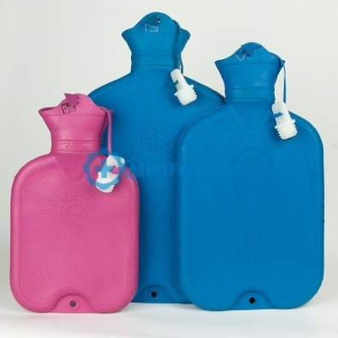
Задание 1. Ответьте на вопросы.

Каковы цели применения грелки:
_______________________________________________.

Назовите показания для применения грелки:
_____________________________________________,
_____________________________________________;
_____________________________________________;
_____________________________________________;
______________________________________________;
_______________________________________________;
__________________________________________________.

Назовите противопоказания для применения грелки:
______________________________________________________________________________________________________________________________________________.

Почему перед применением грелку следует обернуть пелёнкой?______________________________________________________________.
На какое время можно наложить грелку? ___________________________________.
Как поступить, если необходимо длительное использование грелки?
_______________________________________________________________________.

Задание 2.
- отработайте алгоритм «Применение грелки».
- Напишите обоснование каждого этапа.
Алгоритм Применение грелки

№  п/п | Этапы | Обоснование
Подготовка к манипуляции
1.

2.
3.
4.
5.
Выполнение манипуляции
6.
7.
8.
9.
10.
11.
Завершение манипуляции
12.
13.
14.

Задание 3. Проведите дезинфекцию грелки с использованием современных (нескольких) дезинфектантов.
 | Дезинфектант  (Аламинол) | Дезинфектант  (Лизетол АФ) | Дезинфектант  (Самаровка)
Концентрация дез. средства
Способ химической дезинфекции

Рефлексия.
Составьте синквейн к слову «Грелка».
Правила составления синквейна:
- В первой строке одним словом обозначается тема (именем существительным).
- Вторая строка – описание темы двумя словами (прилагательные) - описание признаков и свойств выбранного в синквейне термина
- Третья строка – описание действия в рамках этой темы тремя словами (глаголы, причастия), описывающими характерные действия по сестринской помощи
- Четвертая строка – фраза из четырех слов, выражающая отношение к теме (разные части речи), личное отношение автора синквейна к описываемому понятию
- Пятая строка – одно слово, синоним темы, с помощью которого человек выражает свои чувства, ассоциации, связанные с данным понятием.

Практическое занятие 2
Приготовление и применение компрессов. Приготовление и применение холодного, горячего, согревающего, лекарственного компрессов
Цели занятия: Уметь:
- Приготовить и поставить холодный компресс;
- Приготовить и применить горячий компресс;
- Приготовить и применить согревающий компресс;
- Приготовить и применить лекарственный компресс;
- Приготовить и применить сухой компресс;
- Произвести дезинфекцию использованного оснащения.

Задание 1. Дополните определения:
Сухой компресс – это_______________________________________________________.
Цель такой повязки –______________________________________________________.
Влажный компресс _________________________________________________эффект.
Виды влажных компрессов:________________________________________________.
Компресс нельзя ставить при _______________________________________________.
Согревающий компресс оказывает __________________________________действие.
Холодный компресс применяется при ________________________________________.
Задание 2. Заполните таблицу:
Слои согревающего компресса:

4-й: | 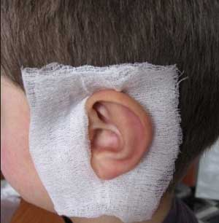
3-й: | 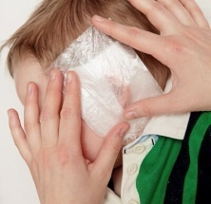
2-й: | 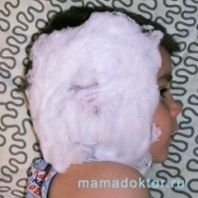
1-й: | 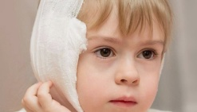

Задание 3. Как Вы поступите, если у пациента после наложения согревающего компресса на коже в месте постановки появилась сыпь? Ответ обоснуйте.

Ответ | Обоснование

Задание 4.

Рассмотрите рисунок.
Какой компресс по Вашему мнению представлен на рисунке?
Впишите названия слоёв данного компресса.

Ответ:

4-й: | 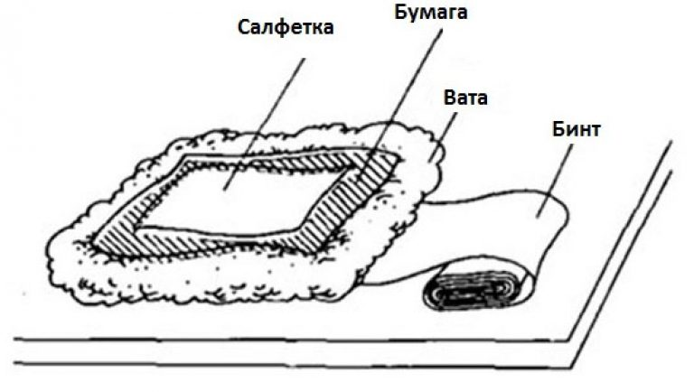
3-й:

2-й:

1-й:

Задание 5.

- Отработайте алгоритм «Постановка холодного компресса».
- Напишите обоснование каждого этапа.
Алгоритм Постановки холодного компресса

№  п/п | Этапы | Обоснование
Подготовка к манипуляции
1.
2.
3.
4.
5.
Выполнение манипуляции
6.
7.
8.
Завершение манипуляции
9.
10.
11.

Задание 6.
- Отработайте алгоритм «Постановка горячего компресса».
- Напишите обоснование каждого этапа.
Алгоритм Постановки горячего компресса

№  п/п | Этапы | Обоснование
Подготовка к манипуляции
1.
2.
3.
Выполнение манипуляции
4.
5.
6.
7.
8.
Окончание процедуры
9.
10.
11.

Задание 7.
- Отработайте алгоритм «Постановка согревающего компресса».
- Напишите обоснование каждого этапа.
Алгоритм Постановки согревающего компресса
№  п/п | Этапы | Обоснование
Подготовка к манипуляции
1.
2.
3.
4.
5.
Выполнение манипуляции
6.
7.
8.
9.
10.
11.
12.
13.
14.
15.
16.
17.
Окончание манипуляции
18.
19.
Жалобы пациента во время манипуляции |  | Действия младшей медицинской сестры
Ощущение озноба у пациента после наложения компресса.
Пациент испытывает сильное жжение в области наложения компресса.
Пациент не может согнуть конечность при наложении компресса на сустав.
Посинение конечности в ближайшее время после наложения.
Психологический дискомфорт, связанный с наложением компресса на видимый участок тела.
Риск смещения повязки при наложении ее на ягодичную область.

Задание 8.
- Отработайте алгоритм «Постановки лекарственного компресса».
- Напишите обоснование каждого этапа.
Алгоритм Постановки лекарственного компресса
№  п/п | Этапы | Обоснование
Подготовка к манипуляции
1.
2.
3.
4.
5.
Выполнение манипуляции
6.
7.
8.
9.
10.
11.
12.
13.
14.
Завершение манипуляции
15.
16.

Задание 9.
Какой компресс изображён на картинке?  Ответ обоснуйте. | Ответ | Обоснование
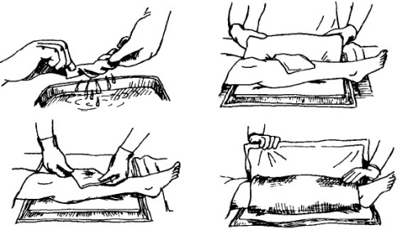
Какого оснащения для постановки горячего компресса нет на представленном рисунке?

Задание 10.
Какой компресс изображён на фотографии?  Ответ обоснуйте. | Ответ | Обоснование
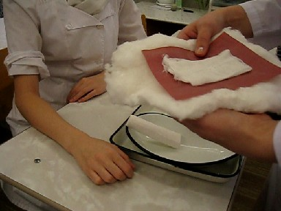
Какого оснащения для постановки согревающего компресса нет на представленном рисунке?

Задание 11.
Вам предлагаются картинки. Сложите из них алгоритм постановки согревающего компресса.

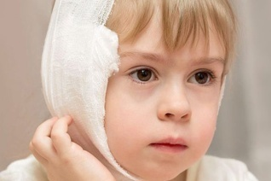

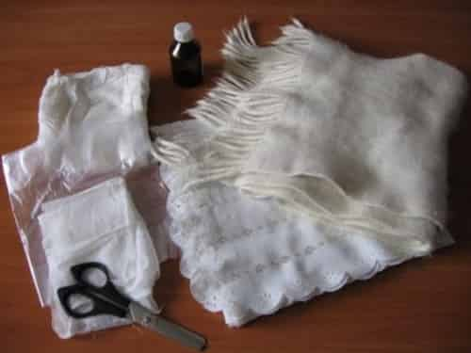

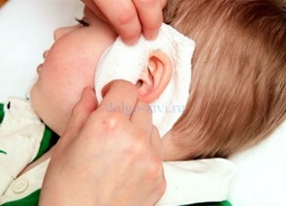

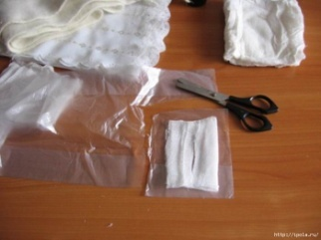

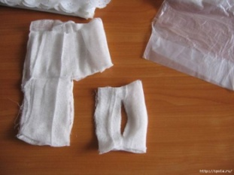

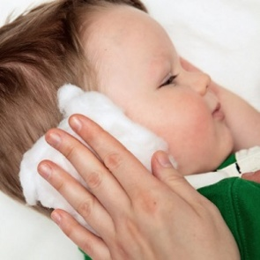

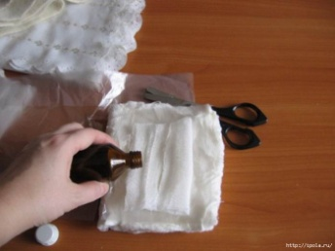

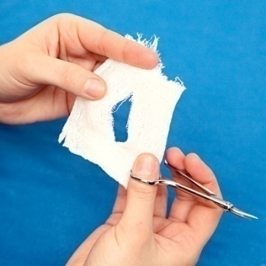

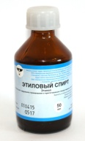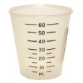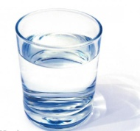

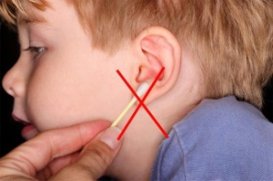
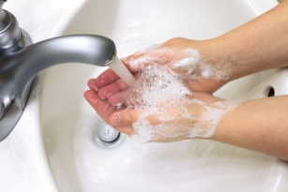

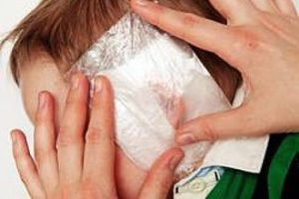

Задание 12.
Решите задачи.
Задача 1.
У пациента М. началось носовое кровотечение. Какую физиотерапевтическую процедуру можно провести этому пациенту? Обоснуйте ответ. Показания и противопоказания при этой процедуре?

Задача 2.
У пациента Д. сильно болит горло. Какую физиотерапевтическую процедуру можно провести этому пациенту? Обоснуйте ответ. Показания и противопоказания при этой процедуре?

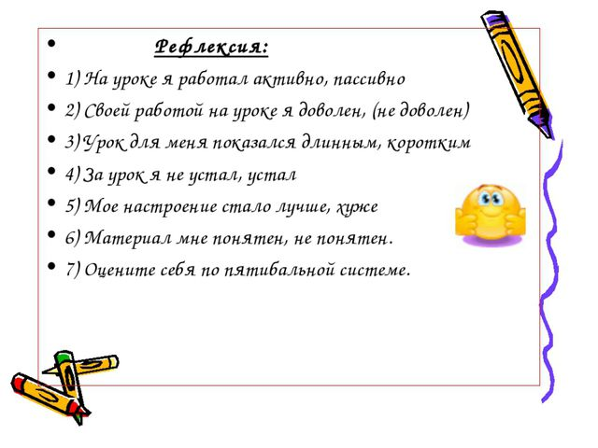

Литература
Сестринское дело и сестринский уход: учебное пособие / Т.П.Обуховец. – Москва: КНОРУС, 2019. – 680 с.
ЭБС «Консультант студента».

